Учащийся _____________________(М.А. Певный)

Преподаватель _____________________(В.А. Трусевич)

Руководитель программы _______________________(В.В. Королёв)

**Отчёт по летней практике**

**1 года обучения СЕГРИС**

на тему:

«Текстовая квест-игра»

**Министерство образования и науки Российской Федерации**

федеральное государственное автономное образовательное учреждение высшего образования

**«САНКТ-ПЕТЕРБУРГСКИЙ НАЦИОНАЛЬНЫЙ ИССЛЕДОВАТЕЛЬСКИЙ**

**УНИВЕРСИТЕТ ИНФОРМАЦИОННЫХ ТЕХНОЛОГИЙ,**

**МЕХАНИКИ И ОПТИКИ»**

АНО ДПО «СЕГРИС»

СОДЕРЖАНИЕ

ВВЕДЕНИЕ 3

ПРОЕКТИРОВАНИЕ РАЗРАБОТКИ 4

1.1 Обоснование выбора технологий и задач проекта 4

* Анализ предметной области 4
* Функция или смысл сайта для выбранного проекта. 4

1.2 Программная реализация 5

1.3 Дополнительные библиотеки и стили 5

* Постановка задач: 5

ЗАКЛЮЧЕНИЕ 6

СПИСОК ИСПОЛЬЗОВАННЫХ ИСТОЧНИКОВ 7

ПРИЛОЖЕНИЕ 1 8

ПРИЛОЖЕНИЕ 1 Техническое задание 49

ПРИЛОЖЕНИЕ 2 Модель разработки 61

ПРИЛОЖЕНИЕ 3 Эскизы интерфейсов страниц основных разделов 64

ПРИЛОЖЕНИЕ 4 Техническое описание 73

ВВЕДЕНИЕ

Была поставлена задача создать сайт, на основе выбранной темы, на курсах по практике СЕГРИС. Выбранная тема: «Текстовая квест-игра»

Созданный сайт должен был быть:

* *Оригинальным*
* *Полезным*
* *Логичным*
* *Интересным*

Что же такое текстовой-квест?

Квест - один из основных жанров игр, требующих от игрока решения умственных задач для продвижения по сюжету. Сюжет может быть предопределённым или же давать множество исходов, выбор которых зависит от действий игрока.

ПРОЕКТИРОВАНИЕ РАЗРАБОТКИ

* 1. Обоснование выбора технологий и задач проекта

### Анализ предметной области

Тема текстовой квест игры мне показалась самой интересной из всех предложенных нам на занятиях по практике СЕГРИС. Приступил к ее выполнению уже вечером, придумывая дизайн и начинку сайта. Через несколько дней только начал реализовывать конструкцию и логику, параллельно с дизайном. С реализацией сайта и расположение его частей пришлось сильно постараться, так как он был "кривой". Чтобы влиться в атмосферу той игры, которую я создавал, читал книгу Нортона Андрэ "Сын звездного человека". Был придуман огромный план, как все должно выглядеть в итоге, даже проработаны ключевые точки в игре, но с выполнением программного кода происходили проблемы. То в недостатке информации, то от того, что просто на просто путался и приходилось практически писать код заново. Но самая значительная проблема, с которой мне приходилось бороться - это фантазия. Буквально придумывал все подряд на ходу, когда создавал квест. Даже было такое, когда целый день не мог ничего придумать, а как только садился писать программный код, делал все неправильно и неаккуратно, но после отдыха все приходило в норму. Приходилось писать код, даже ночью, чтобы успеть к защите проекта.

### Функция или смысл сайта для выбранного проекта.

Так как поставленная задача была внешне проста: Сделать сайт текстовой квест-игры, а реализация оказалась сложной, я решил взять за начинку сайта выдуманную игру про робота, которого создали люди, чтобы он выполнял работу на поверхности, а то есть путешествовал по просторам пустоши и искал таких же как он, чтобы воссоединить кланы людей и спасти мир. Работа сайта заключается в том, что пользователь может в прямом смысле поиграть и испытать способности мышления и решения проблем. Целевая аудитория игры изначально задумывалась, как подростковая. Но в ходе создания сайта, она поменялась и расширилась в диапазоне. Сейчас ЦА направленна на детскую и подростковую, но это не значит, что она не будет интересна и взрослым.

* 1. Программная реализация

Сайт создавался на основе таких программ, как:

1. Java Script (JS)
2. Cascading Style Sheets (CSS)
3. Hyper Text Markup Language (HTML)
   1. Дополнительные библиотеки и стили

Дополнительных библиотек не было включено, так как в ходе реализации сайта была решена задача с недостающими важными на тот момент компонентами, а именно JQuery. Эта библиотека подключается к программному коду и выполнят роль “анимации” в игре.

### Постановка задач:

#### Внутренние задачи:

* Придумать тему текстовой квест игры
* Составить предусловие/описание текстовой квест-игры с выбранной темой
* Придумать дизайн страниц, расположение элементов и важных частей
* Придумать игровой интерфейс
* Составить список вопросов и историю во внутреннем игровом мире
* Написать программный код
* Написать описание игры

#### Глобальные задачи:

* Выбрать темы проекта
* Описание предметной области
* Разработка структуры проекта
* Описание функционала проекта
* Реализация дизайн макета
* Написание программного кода
* Документация программного кода

ЗАКЛЮЧЕНИЕ

В процессе разработки дипломного проекта были решены следующие задачи:

* сформулирована задача;
* изучена предметная область;
* рассмотрены аналогичные решения;
* обоснована целесообразность разработки;
* сформулированы функциональные требования к разработке;
* проведено функциональное моделирование;
* обоснован выбор средств реализации;
* разработано техническое задание на разработку;
* разработан программный продукт;
* сформировано техническое описание разработки;

Таким образом, задачи, поставленные в рамках разработки дипломного проекта, выполнены. Все поставленные цели достигнуты.

СПИСОК ИСПОЛЬЗОВАННЫХ ИСТОЧНИКОВ

* [http://htmlbook.ru](http://htmlbook.ru/) ________________________________________Поисковик с информацией
* <https://learn.javascript.ru/> _________________________________Поисковик с информацией
* Нортон Андрэ - "Сын звездного человека". ____________ Книжный источник
* <https://www.w3schools.com/colors/colors_picker.asp> ____Цветовая css палитра
* <http://www.colorzilla.com/gradient-editor/>________________Для градиентов
* <https://html5book.ru/specsimvoly-html/> __________________Специальные символы
* <https://olegon.ru/showthread.php?t=15700>  _____________Специальные символы

ПРИЛОЖЕНИЕ 1

**Техническое задание**

1. Назначение разработки

Этот сайт является программой, предназначенной для игры, развлечения и получения опыта мышления и анализирования заданных ситуаций.

На сайте, в прямом смысле можно играть за персонажа, который проходит сюжет и выбирает варианты конца игры. Игрок должен будет испытать приключения и атмосферу созданной игры, помогая игровому персонажу написать свою историю. Но в пределах сюжета, разумеется.

1. Цель и задачи

Целью проекта является разработка проекта «Текстовая квест-игра»

При создании проекта и сайта были поставлены задачи и указания:

* Найти максимально интересную тему квест-игры
* Придумать дизайн
* Стараться придерживаться одного стиля и дизайна
* Придумать внутри игровую историю
* Составить правила и предусловия
* Написать текст игровой истории и варианты ответов
* Реализовать все по плану в программном коде

**Этап 1. Текстовые заготовки**

На первом этапе нужно создать общую структуру главы. Писать диалоги и цельные описания ситуаций — вместо этого использовались текстовые заготовки, чтобы обозначить, кто и что скажет, когда он это скажет и какие будут возможности выбора у игрока.

Если возникали сюжетные ответвления, которые зависят от статуса игрока или от других условий, то обозначались условия в вопросах и варианты ответа в самых простых выражениях. В начале разработки логика могла отсутствовать.

Главная цель — описать структуру главы так, чтобы это было читабельно.

**Этап 2. История на основе выбора текста**

На этом этапе получалась логическая сеть, просто текст, который взаимодействовал смыслом с другими вариантами текста

Создавалась “дерево” событий и действий имеющие только историю и варианты ответов, чтобы продолжить историю

**Этап 3. Создание внешнего вида, а точнее что-то на подобии заданного дизайна**

После создания логической сети, элементы и текстовая история распределялась по страницам (действиям) и ответам (продвижению)

В итоге получилась система вопрос-ответ. То есть, игрок читает текст истории и по сюжету выбирает вариант из предложенных ответов, затем его отправляет к другому куску истории и такому же процессу.

**Этап 4. Проверка текста**

Проверка сохранения логики и последовательности истории, чтобы получился рассказ. А также проверка написания слов и правильности ответов, сопоставленных со следующим текстом.

**Этап 5. Исходное расположение текста в игре**

В последнем этапе можно было приступать к реализации дизайна и внешнего вида всего игрового процесса.

1. ТРЕБОВАНИЯ К РАЗРАБОТКЕ
   1. Выполнение поставленных задач
   2. Модель работы продукта разработки
   3. Требования к программным средствам разработки
2. Выполнение поставленных задач
3. Тема квест игры была найдена.
4. Дизайн сайта был создан
5. Стили и дизайн во всем сайте был соблюден
6. Внутри игровая история была придумана
7. Правила и предусловия составлены
8. История игрового мира была написана
9. Реализация программного кода прошла по плану
10. Модель работы продукта разработки

Смотреть скриншот 1.1

Главная страница разработки создавалась отдельно от всего проекта и стиль и дизайн всей игры был составлен по примеру первой страницы.

Смотреть скриншот 1.2

Одна из двух страниц игровых правил. Они составлялись по ходу реализации игровой системы, чтобы правила были точными.

Смотреть скриншот 1.3

Одна из многочисленных страниц самой игры, в которой составлена история и созданы варианты ответов, чтобы продолжать историю.

Смотреть скриншот 1.4

Карта игрового мира, эта карта представляет собой сильно измененную логическую сеть, с помощью которой и создавалась история игры и сама игра.

Скриншот 1.1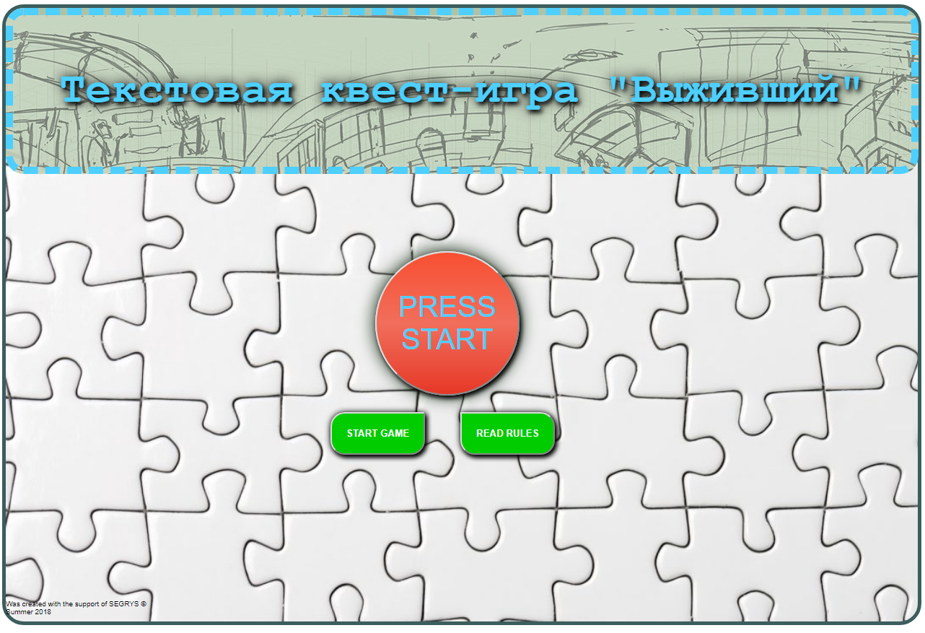

Скриншот 1.2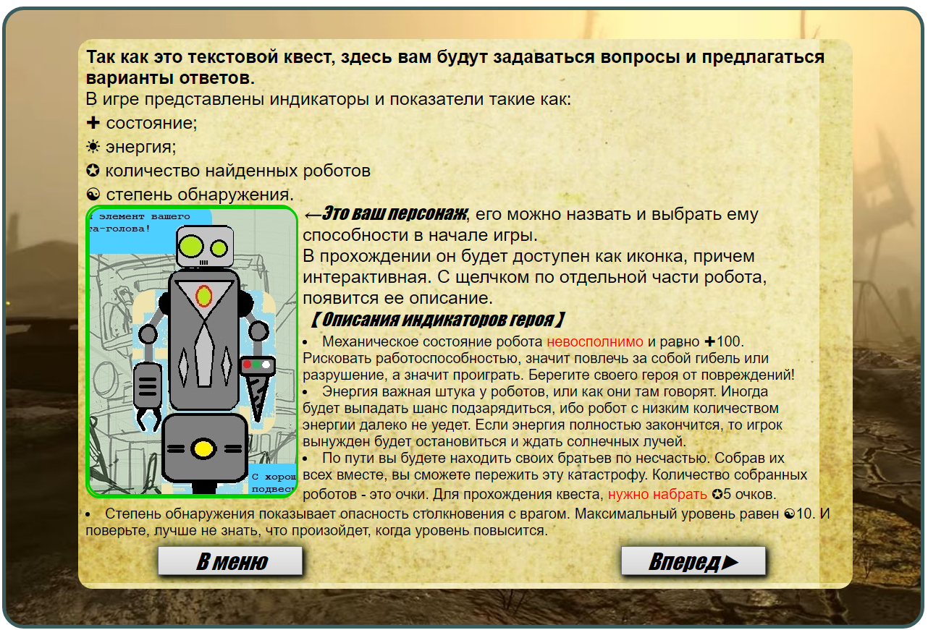

Скриншот1.3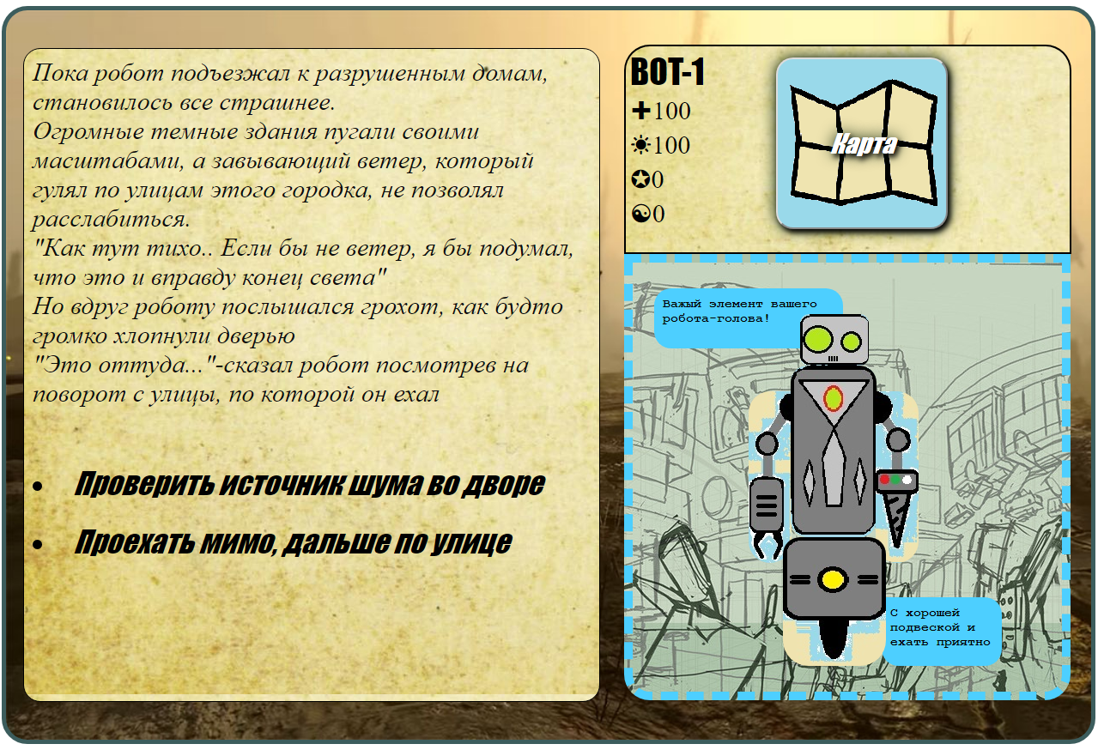

Скриншот 1.4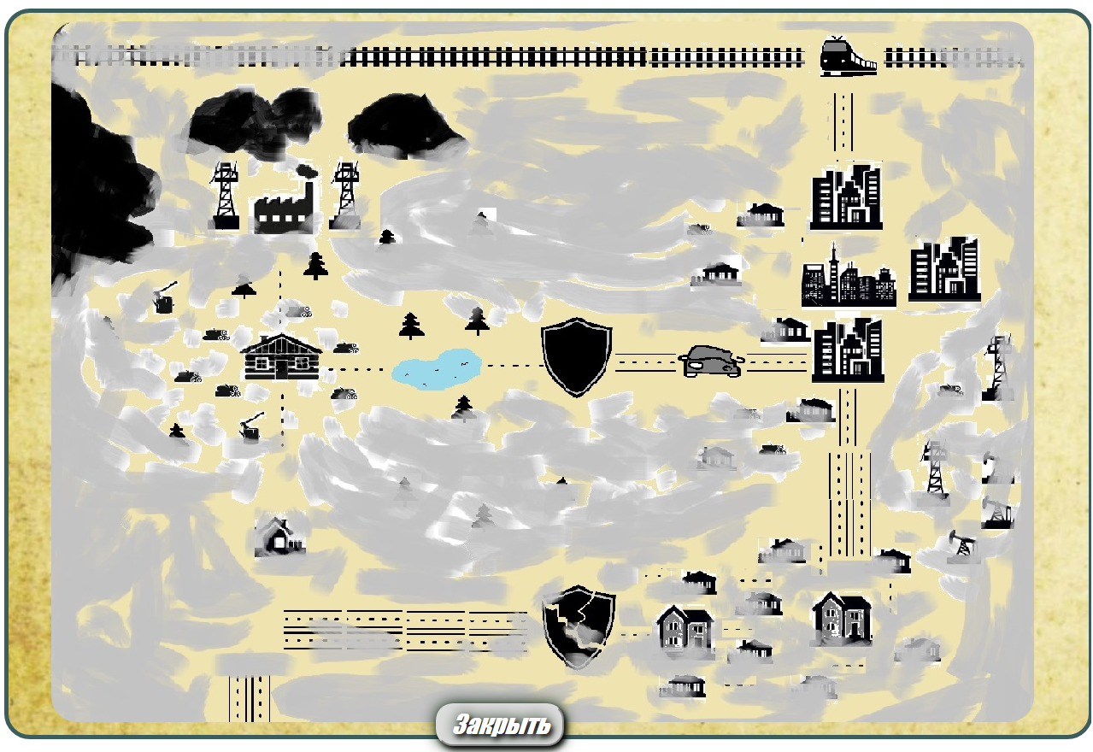

1. Требования к программным

средствам разработки

1. Файлы CSS, HTML и JS должны быть расположены по разным папкам, в соответствии от их формата.
2. Описать подключенные библиотеки (библиотеки не были подключены)
3. Описать главные части кода:

* Функции
* Логические части
* Стили, которые соблюдались на сайте

1. описание выполнения программы.
2. Файлы CSS, HTML и JS соблюдались в правильном порядке и выкладывались на сайт GitHub
3. Способ обойти дизайн, который придерживался на сайте с помощью библиотеки JQuery, был дизайнерским ходом. По задумке эта сторонняя библиотека должна была выполнять функцию красивого перелистывания страниц с анимацией. Но я обошелся маскировкой ненужных страниц в момент переключения на другие. Если подробнее, был просто создан алгоритм выполнения этой задачи:

На странице есть текст и один вариант ответа. Чтобы поменять страницу, нужно было замаскировать старую и проявить новую. Таким образом, в части JS, при нажатии на кнопку ответа, проводится тот алгоритм.

* 1. Некоторые важные функции в программе:
* UpdateFind()-являлась счетчиком в игре, которая считала количество набранных очков и заканчивала игру, в случае набранного сюжетного количества.
* BattleRules()-определяла изменение индикаторов героя, а именно жизни игрока во время боя с противником.
* UpdateIndi()-обновление для индикаторов в героя в игре.
* UpdateEnergy()-авто пополнение энергии героя в игре.
* UpdateDanger()-счетчик опасности в игре, когда герою, что-то угрожает
  1. Главные и значительные части кода:
* Меню
* Правила (две страницы)
* Игра (предусловие)
* Игра (вся игра с историей, с большим количеством страниц)
  1. Стили, соблюдаемые на сайте:
* font-family: fantasy; - у всех кнопок переходов
* font-size: 30px; - для заголовков
* font-family: sans-serif; - у некоторого игрового текста
* font-family: Courier, monospace; - для ответов
* font-size: 15px; - для текста игровой истории
* box-shadow: 3px 4px 10px black, 0 0 1em blue; - для всех кнопок